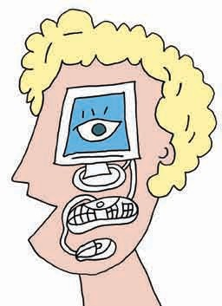



Безопасность детей в Интернете –
приоритет для Microsoft

«Microsoft уделяет большое внимание вопросам информационной безопасности и постоянно со- вершенствует свои технологические решения. Не менее важная задача для нас – научить людей пользоваться новыми современными технологи- ями так, чтобы они смогли защитить себя и свою семью».

Ольга Дергунова, Президент Microsoft в России и СНГ

Интернет постепенно проникает в каждую организа- цию, общественное учреждение, учебное заведение, в наши дома. Число пользователей Интернета в России стремительно растет, причем доля молодежи и совсем юной аудитории среди пользователей Всемирной па- утины очень велика. Для многих, особенно молодых людей, он становится информационной средой, без которой они не представляют себе жизнь. И это не уди- вительно: ведь в Интернете можно найти информацию для реферата или курсовой, послушать любимую мело- дию, купить понравившуюся книгу или обсудить горя- чую тему на многочисленных форумах.

Интернет может быть прекрасным и полезным сред- ством для обучения, отдыха или общения с друзьями. Но – как и реальный мир – Сеть тоже может быть опасна: в ней появилась своя преступность, хулиганс- тво, вредительство и прочие малоприятные явления. Виртуальность общения предоставляет людям с не- добрыми намерениями дополнительные возможности причинить вред детям. В последнее время в Интернете появляется много материалов агрессивного и соци- ально опасного содержания.

Взрослым нужно помнить о существовании подобных угроз и уделять повышенное внимание вопросу обес- печения безопасности детей в Интернете.
На веб-сайте «Безопасность детей в Интернете» по адресу http://www.microsoft.com/rus/childsafety родители могут найти советы и рекомендации о том, как защитить детей от рисков и угроз, с которыми они могут столкнуться в Интернете.

Дополнительную информацию о предлагаемых Micro- soft решениях по обеспечению безопасности можно получить в разделе «Безопасность дома» на веб-сайте Microsoft по адресу http://www.microsoft.com/ rus/athome/security/

Получить консультацию о том, как с помощью программного обеспечения Microsoft повысить безопасность детей и всей семьи при пользовании Интернетом, можно по телефону 8-800-200-800-1 ( бесплатный номер для территории России)

© 2006 Корпорация Microsoft (Microsoft Corporation). Все права защищены.

Данный проспект носит исключительно информационный характер. КОРПО- РАЦИЯ MICROSOFT НЕ ДАЕТ В НЕМ НИКАКИХ ГАРАНТИЙ, НИ ЯВНЫХ, НИ ПОД-
РАЗУМЕВАЕМЫХ. Владельцем товарных знаков Microsoft, Windows, Internet Explorer и Messenger, зарегистрированных на территории США и/или дру- гих стран, и владельцем авторских прав на их дизайн является корпорация Microsoft.
БЕЗОПАСНОСТЬ ДЕТЕЙ В ИНТЕРНЕТЕ

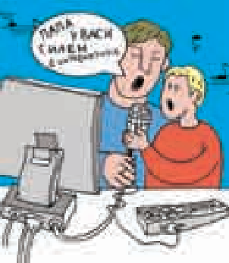
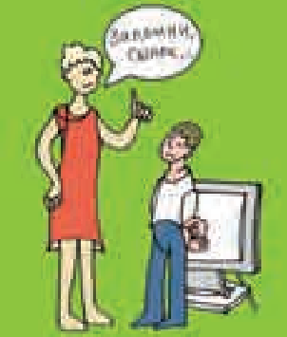
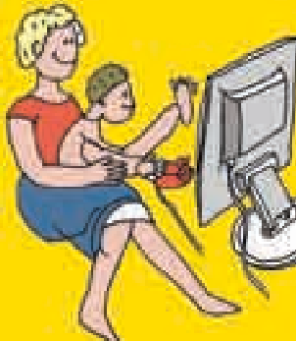
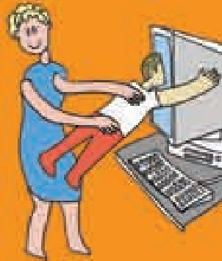
Защита детей в Интернете: что могут сделать взрослые?

- Объясните детям и установите четкие правила – ка- кие сайты они не должны посещать.

- Помогите детям выбрать правильное регистрацион- ное имя и пароль, если это необходимо для общения детей посредством программ мгновенного обмена сообщения- ми или сетевых игр. Убедитесь в том, что они не содержат никакой личной информации.

- Объясните вашим детям необходимость защиты их конфиденциальности в сети Интернет. Настаивайте на том, чтобы они никогда не выдавали своего адреса, номе- ра телефона или другой личной информации; например, места учебы или любимого места для прогулки.

- Объясните детям, что люди в Интернете не всегда являются теми, за кого они себя выдают. Не позволяйте детям встречаться лично с их «знакомыми» по Интернету без вашего наблюдения.

- Научите детей уважать других в Интернете. Убеди- тесь, что они знают о том, что правила хорошего поведе- ния действуют везде – даже в виртуальном мире.

- Настаивайте, чтобы дети уважали собственность других в Интернете. Объясните, что незаконное копиро- вание и использование чужой работы – текста, музыки, компьютерных игр и других программ – является кражей.

- Обращайте внимание, сколько времени проводят ваши дети в Интернете, чтобы вовремя заметить призна- ки возникающей интернет-зависимости.

- Контролируйте деятельность детей в Интернете с по- мощью современных программ. Они помогут отфильтро- вать вредное содержимое, выяснить, какие сайты посе- щает ребенок и с какой целью. Однако открытое, честное общение всегда предпочтительнее вторжения в личную жизнь.

- Поощряйте детей делиться с вами их опытом в Ин- тернете. Посещайте Сеть вместе с детьми. Если ваш ребе- нок ведет интернет-дневник, регулярно посещайте его.

Будьте внимательны к вашим детям!

Возрастные особенности детей и Интернет

Ребенок проходит в своем психологическом раз- витии определенные стадии, которые достаточно сильно отличаются друг от друга. Это также отра- жается и на интересах детей при пользовании Ин- тернетом. Родителям важно понимать особенности формирования их характера и интересы в том или ином возрасте, для того чтобы правильно расстав- лять акценты внимания при своих беседах с детьми о правилах безопасности в Интернете.
Более подробную информацию по повышению безопас- ности детей различного возраста в Интернете см. на веб- сайте Microsoft по адресу http://www.microsoft.com/rus/ athome/ security/children/parentsguide.mspx

Повышение уровня безопасности детей
в Интернете при помощи программных средств

Для защиты детей от опасностей в Интернете необходима активная позиция родителей. Пожа- луйста, примите необходимые меры, чтобы за- щитить ваших детей при помощи программных средств. Но помните, что никакие технологичес- кие ухищрения не могут заменить простое роди- тельское внимание к тому, чем занимаются дети за компьютером.

- Выберите сайты, которые можно посещать вашему ребенку, и заблокируйте доступ к неподхо- дящим материалам (например, с помощью Internet Explorer®)

- Увеличьте уровень защиты и конфиденциаль- ности:
  - используя возможности Microsoft® Windows XP,
создайте отдельные учетные записи для разных пользователей
  - настройте параметры безопасности Internet Explorer®

- Следите за тем, какие сайты посещают ваши дети (например, с помощью Internet Explorer®)

- Напоминайте детям, чтобы они не общались в Интернете с незнакомцами. Помогите им огра- дить себя от неизвестных контактов (например, с помощью Microsoft Windows Messenger)
Более подробную информацию по повышению безопас- ности в Интернете с помощью технологических средств см. навеб-сайте Microsoftпоадресуhttp://www.microsoft. com/rus/athome/security/children/childrenonline.mspx

